TALLER PRÁCTICO – BLOQUE 5

Actividad 1 – Diagnóstico de relaciones
Antes de usar símbolos UML se describe, en lenguaje natural, qué significa cada relación dentro de SmartLibrary y si los objetos pueden existir de forma independiente. La columna «Decisión inicial» es una hipótesis que se confirma o ajusta en las actividades 2 y 3.
Elementos | ¿Qué relación existe en el problema? | ¿Existencia independiente? | Decisión inicial
Estudiante – Préstamo | Un estudiante realiza préstamos; cada préstamo queda registrado a nombre de un único estudiante. Es una relación de colaboración: el préstamo necesita saber quién se llevó el ejemplar. | Sí. El estudiante existe aunque no tenga préstamos. El préstamo es un hecho propio del sistema, no una parte del estudiante. | Asociación (1 estudiante — 0..* préstamos).
Libro – Ejemplar | El libro es la obra (título, autor, ISBN); el ejemplar es cada copia física de esa obra (R10). Un libro puede tener varios ejemplares y cada ejemplar corresponde a un único libro. | Parcial. El libro puede estar en el catálogo sin ejemplares. El ejemplar siempre debe referirse a un libro, pero es un objeto físico que se presta por sí mismo. | Asociación obligatoria (1 libro — 0..* ejemplares). Caso discutible: se documenta el supuesto en la Actividad 2.
Préstamo – Renovación | El préstamo registra su historial de renovaciones; cada renovación guarda la fecha anterior de devolución, la nueva fecha y la fecha en que se hizo (R11). | No. Una renovación solo tiene sentido como parte del historial de un préstamo concreto; sin él no significa nada. | Composición (el préstamo es el todo; las renovaciones, sus partes).
Usuario – Estudiante | Un estudiante es un tipo de usuario de la biblioteca: comparte identificación, nombre y correo, y tiene datos propios (R12). | No aplica como dos objetos: no hay un usuario y además un estudiante; es un mismo objeto visto de forma general o específica. | Generalización candidata (Estudiante es-un Usuario). Se valida en la Actividad 3.
Usuario – Bibliotecario | Un bibliotecario también es un usuario del sistema (R12): se identifica igual y tiene información particular (código de empleado, turno). | No aplica como dos objetos, por la misma razón anterior. | Generalización candidata (Bibliotecario es-un Usuario). Se valida en la Actividad 3.

Preguntas de discusión
- ¿Que dos clases se relacionen significa necesariamente que una sea parte de la otra? No. Relacionarse puede significar solo que los objetos se conocen o colaboran. Un préstamo necesita conocer al estudiante, pero el préstamo no es una parte del estudiante ni el estudiante está formado por préstamos. La relación todo–parte (agregación o composición) solo aparece cuando el dominio dice que un objeto se compone de otros; en este diagnóstico eso solo ocurre claramente en Préstamo–Renovación.
- ¿Qué evidencia del requisito utilizamos para decidir? R10: «cada ejemplar corresponde a un único libro» fija la multiplicidad 1 del lado de Libro, pero no dice que el ejemplar sea parte del libro. R11: «un préstamo registra las renovaciones realizadas» indica que las renovaciones son el historial interno del préstamo. R12: «estudiantes y bibliotecarios comparten identificación, nombre y correo, pero poseen información particular» y además el sistema los llama «usuarios de biblioteca», lo que sugiere una abstracción real y no solo atributos repetidos. Para Estudiante–Préstamo se usó el enunciado base: SmartLibrary administra préstamos que realizan los estudiantes.
- ¿Cuál de las relaciones sería incorrecto decidir únicamente mirando los nombres de las clases? Principalmente Libro–Ejemplar. Por los nombres parece que «un libro tiene ejemplares», y eso lleva a pensar en composición. Sin embargo, el ejemplar no es un pedazo del libro: es una copia de la obra, se presta de forma individual y puede tener préstamos históricos. Lo mismo pasa con Usuario–Estudiante/Bibliotecario: los nombres sugieren jerarquía, pero la herencia solo es válida si se cumple la relación «es-un» en el dominio, no porque los nombres suenen generales.

Actividad 2 – Asociación, agregación y composición
Se construyó el fragmento del diagrama de clases con Libro, Ejemplar, Estudiante, Prestamo y Renovacion, con multiplicidades y el tipo de relación elegido para cada caso.
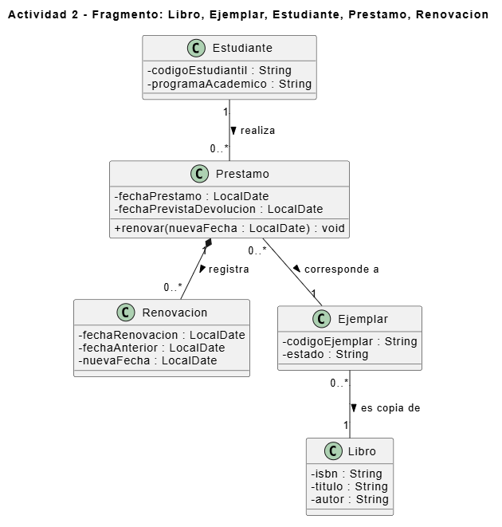
Figura 1. Fragmento del diagrama de clases (asociaciones y composición con multiplicidades).

Justificación de las relaciones
Relación | Tipo seleccionado | Justificación basada en el dominio
Estudiante – Prestamo | Asociación  Estudiante 1 — 0..* Prestamo | El estudiante y el préstamo solo necesitan conocerse: el préstamo registra quién tiene el ejemplar. El estudiante existe antes, durante y después de sus préstamos, y un estudiante no está «compuesto» por préstamos. Un estudiante puede tener cero o muchos préstamos en el tiempo; cada préstamo pertenece a exactamente un estudiante.
Prestamo – Ejemplar | Asociación  Prestamo 0..* — 1 Ejemplar | El préstamo usa un ejemplar, pero el ejemplar no es parte del préstamo: existía antes en la biblioteca y sigue existiendo cuando se devuelve. Cada préstamo se hace sobre un único ejemplar; un mismo ejemplar acumula muchos préstamos a lo largo del tiempo (aunque solo uno activo a la vez, regla que se controla en la lógica y no en la multiplicidad).
Libro – Ejemplar | Asociación  Libro 1 — 0..* Ejemplar | El libro describe la obra (título, autor, ISBN) y el ejemplar es una copia física de ella: la relación es «es copia de», no «es parte de». La multiplicidad 1 del lado de Libro expresa la regla de R10 (cada ejemplar corresponde a un único libro) sin necesidad de composición. Se usa 0..* porque un libro puede registrarse en el catálogo antes de que lleguen sus copias. Ver el supuesto documentado abajo.
Prestamo – Renovacion | Composición  Prestamo 1 ◆— 0..* Renovacion | R11 establece que el préstamo registra sus renovaciones y que cada una conserva la fecha anterior, la nueva fecha y la fecha en que se hizo. La renovación es el historial interno del préstamo: no tiene sentido por sí sola, no se comparte con otro préstamo y, si el préstamo deja de existir conceptualmente, sus renovaciones también. El préstamo es quien crea las renovaciones (método renovar), lo cual refuerza que controla su ciclo de vida.

Aplicación de las preguntas criterio
Las preguntas del taller se usaron como criterio de análisis, no como fórmula. Este es el resultado para cada relación:
Relación | ¿Solo se conocen o colaboran? | ¿Relación todo–parte? | ¿La parte tiene vida independiente? | ¿Sin el todo la parte pierde sentido?
Estudiante – Prestamo | Sí | No | Sí | No
Prestamo – Ejemplar | Sí | No | Sí | No
Libro – Ejemplar | Sí (es copia de) | No (según el supuesto) | Sí, como objeto físico prestable | No en el historial; sí en el catálogo
Prestamo – Renovacion | No, es más fuerte | Sí | No | Sí

Reto de razonamiento: supuesto de la relación Libro–Ejemplar
El enunciado deja abierta la regla de qué pasa con los ejemplares cuando un libro sale del catálogo. Por eso dejamos explícito el supuesto que sostiene nuestra decisión:
- Supuesto adoptado: si un libro deja de ofrecerse, sus ejemplares no se eliminan del sistema, porque siguen siendo objetos físicos con un historial de préstamos que debe conservarse. Bajo este supuesto la relación es una asociación con multiplicidad obligatoria (1) del lado de Libro.
- Decisión alternativa válida: si el equipo asume que retirar un libro del catálogo implica dar de baja todos sus ejemplares (el ejemplar no tiene significado fuera de su libro), entonces la relación podría modelarse como composición Libro 1 ◆— 0..* Ejemplar. En ese caso habría que resolver qué pasa con los préstamos que referencian esos ejemplares.
- Por qué no agregación: la agregación expresa un todo–parte en el que la parte puede compartirse o sobrevivir al todo. Un ejemplar no se comparte entre libros y el libro no «está formado» por sus copias, así que la agregación no aporta un significado distinto a la asociación en este caso.

Actividad 3 – Herencia: ¿es-un o solo se parecen?
Se evalúa la propuesta de generalizar Estudiante y Bibliotecario en una superclase Usuario (identificacion, nombre, correo). Estudiante agrega codigoEstudiantil y programaAcademico; Bibliotecario agrega codigoEmpleado y turno.
- ¿Estudiante es realmente un tipo de Usuario dentro de SmartLibrary? Sí. R12 dice que el sistema maneja usuarios de biblioteca y que los estudiantes son uno de ellos. Todo lo que el sistema espera de un usuario (identificarlo, conocer su nombre, contactarlo por correo) se cumple para un estudiante, así que un Estudiante puede usarse donde se espera un Usuario sin cambiar el significado. Además tiene información propia (código estudiantil y programa), que es justo lo que agrega la especialización.
- ¿Bibliotecario es realmente un tipo de Usuario? Sí, siempre que Usuario se entienda como «persona registrada que se identifica e interactúa con SmartLibrary», que es el sentido de R12 («estudiantes y bibliotecarios» como usuarios). El bibliotecario se identifica, tiene nombre y correo, y opera el sistema. Si Usuario significara «persona que toma libros prestados», el bibliotecario no encajaría; por eso el préstamo se asocia con Estudiante y no con Usuario, y el bibliotecario no hereda ninguna capacidad de préstamo.
- ¿La existencia de identificacion, nombre y correo repetidos sería suficiente para crear la superclase Usuario? ¿Por qué? No. Los atributos repetidos son un indicio, no una justificación. La herencia se justifica porque: (a) Usuario es un concepto real del dominio, nombrado en R12; (b) cada subclase cumple la relación «es-un» y puede sustituir a Usuario sin romper el significado; y (c) todo lo que se define en Usuario tiene sentido para todas sus subclases. Si solo compartieran atributos, la superclase sería una conveniencia técnica y no una abstracción del problema.
- Situación en la que crear una superclase solo para evitar atributos repetidos produciría un diseño débil. Supongamos que SmartLibrary registra la Editorial de cada libro con NIT (identificacion), nombre y correo. Por tener los mismos tres atributos, alguien podría hacer que Editorial herede de Usuario. Eso sería incorrecto: una editorial no es un usuario de la biblioteca, no se identifica en el sistema ni opera sobre él, y cualquier comportamiento que se agregue después a Usuario (por ejemplo, recibir notificaciones del sistema o consultar su historial) quedaría heredado por la editorial sin sentido. Otro ejemplo: crear una superclase «ElementoConCodigo» para Libro y Estudiante solo porque ambos tienen un código mezcla conceptos que no se relacionan en el dominio.

Decisión argumentada
Consideramos válida la generalización Usuario → Estudiante / Bibliotecario. Se sostiene en el significado del dominio (R12 define explícitamente a los usuarios de biblioteca) y en la sustitución (ambas subclases pueden ocupar el lugar de Usuario), no solo en la repetición de atributos. Además:
- Usuario se declara abstracta ({abstract}), porque en SmartLibrary no existe un «usuario genérico»: todo usuario es estudiante o bibliotecario.
- Los préstamos siguen asociados a Estudiante, no a Usuario, porque según el caso solo los estudiantes toman ejemplares prestados. Subir esa asociación a Usuario haría que el bibliotecario heredara una capacidad que el problema no le da.
- Supuesto y límite de la decisión: asumimos que cada persona tiene un único rol en el sistema. Si una misma persona pudiera ser estudiante y bibliotecario a la vez (por ejemplo, un monitor), la herencia la obligaría a ser dos objetos distintos; ese caso tendría que revisarse en bloques posteriores.

Actividad 4 – Interfaces: expresar un contrato
SmartLibrary necesita que ciertos objetos puedan recibir notificaciones (R13). Se usa la interfaz propuesta únicamente como contrato de comportamiento, sin introducir todavía patrones ni principios de diseño:
public interface Notificable {
void notificar(String mensaje);
}

- ¿Qué clase o clases deben implementar Notificable? Solo Estudiante. R13 dice que «algunos usuarios pueden recibir notificaciones»: la palabra «algunos» indica que la capacidad no es de todos los usuarios, por lo que no se pone en Usuario (eso haría notificables a todos). En el caso, los estudiantes son quienes necesitan enterarse de hechos del sistema que los afectan, como la renovación de un préstamo o su fecha de devolución. Bibliotecario no la implementa, porque ningún requisito indica que reciba notificaciones: es quien opera el sistema. Tampoco la implementan Prestamo, Ejemplar, Libro ni Renovacion, porque no son destinatarios de mensajes. Si en el futuro los bibliotecarios también debieran recibir avisos, bastaría con que Bibliotecario implemente Notificable, sin cambiar la jerarquía de herencia.
- Representación en UML. La interfaz se dibuja con el estereotipo «interface» y la operación notificar(mensaje : String) : void. La relación de realización se representa con una línea punteada y punta de triángulo vacío que va desde Estudiante hasta Notificable (Figura 2).
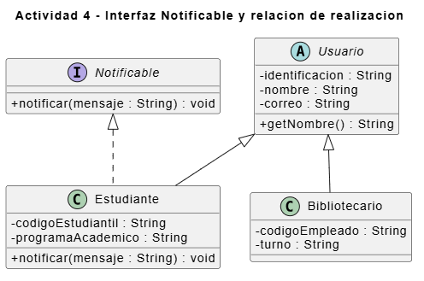
Figura 2. Interfaz Notificable y relación de realización con Estudiante.
- ¿Qué garantiza el contrato y qué NO especifica? Garantiza que todo objeto que implemente Notificable tiene un método público notificar(String mensaje), de modo que el sistema puede enviarle un mensaje sin saber de qué clase concreta es. No especifica cómo se entrega el mensaje (consola, correo, SMS), cuándo se envía, qué formato tiene, si se guarda un registro ni qué pasa si la entrega falla. Todo eso lo decide cada clase en su implementación.
- ¿Por qué una interfaz no equivale a una superclase? Una superclase expresa lo que un objeto es (relación «es-un»): comparte atributos, estado y comportamiento implementado, y en Java una clase solo puede heredar de una. Una interfaz expresa lo que un objeto puede hacer (una capacidad): no tiene atributos de instancia ni define cómo se cumple el método, y una clase puede implementar varias interfaces. Además, clases sin ninguna relación «es-un» entre sí podrían implementar la misma interfaz. Por eso Estudiante es un Usuario (herencia) y además puede ser notificado (interfaz).

Tabla de respuestas
Pregunta | Respuesta del equipo
¿Qué promete una clase que implementa Notificable? | Que ofrece un método público notificar(String mensaje) y acepta recibir mensajes del sistema. Quien la use puede notificarle sin conocer su clase concreta.
¿La interfaz define cómo se envía el mensaje? | No. Solo define la firma del método (qué se puede pedir). El cómo lo decide cada clase que la implementa; en este bloque, Estudiante lo simula mostrando el mensaje en consola.
¿Puede una clase heredar de Usuario e implementar Notificable al mismo tiempo? Explique. | Sí. Java permite que una clase herede de una sola clase (extends) e implemente una o varias interfaces (implements): public class Estudiante extends Usuario implements Notificable. No hay conflicto: la herencia dice qué es Estudiante y la interfaz dice qué capacidad adicional tiene.

Implementación parcial en Java
La interfaz queda en su propio archivo, Notificable.java, y Estudiante la implementa en la Actividad 5. En coherencia con esta decisión, Bibliotecario se implementa solo como especialización de Usuario (extends Usuario), sin implements Notificable.

Diagrama de clases actualizado
El diagrama integra las decisiones de las actividades 2, 3 y 4: la generalización de Usuario, las asociaciones con sus multiplicidades, la composición Prestamo–Renovacion y la realización de la interfaz Notificable por parte de Estudiante.
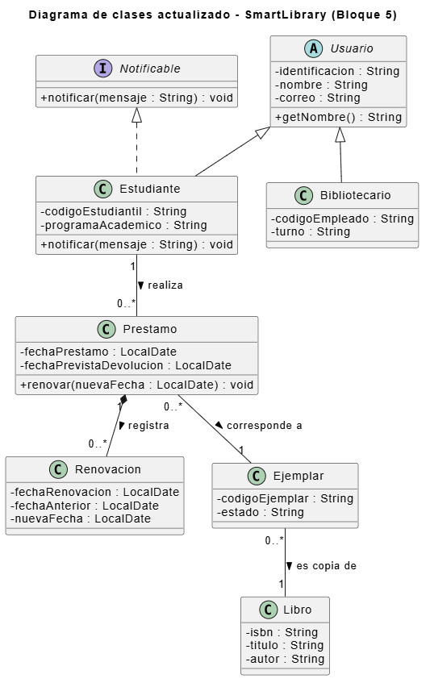
Figura 3. Diagrama de clases actualizado de SmartLibrary (actividades 2, 3 y 4).

Actividad 5 – Implementación representativa en Java
Se implementó únicamente el fragmento necesario para validar las decisiones de diseño. El proyecto está en la carpeta src/smartlibrary del repositorio y se compila con: javac -d out src/smartlibrary/*.java; se ejecuta con: java -cp out smartlibrary.Main.

Decisiones de implementación
- Usuario es abstracta y solo se agregaron los getters necesarios (getIdentificacion, getCorreo), porque Estudiante los usa para simular la notificación.
- Estudiante extends Usuario implements Notificable: hereda lo que es y cumple el contrato de notificación simulando el envío en consola.
- Bibliotecario extends Usuario, sin implementar Notificable, en coherencia con la decisión de la Actividad 4 (R13 habla de «algunos» usuarios y ningún requisito le asigna esa capacidad).
- Composición Prestamo–Renovacion en el código: el constructor de Renovacion tiene visibilidad de paquete y solo Prestamo.renovar() crea renovaciones. El historial se entrega en solo lectura (getRenovaciones), de modo que nadie puede agregar o borrar renovaciones por fuera del préstamo.
- Regla de renovación protegida: renovar() rechaza con IllegalArgumentException cualquier nueva fecha nula, igual o anterior a la fecha prevista vigente. Si se rechaza, el préstamo no cambia. Se agregó una sobrecarga renovar(nuevaFecha, fechaRenovacion) para que la evidencia sea reproducible; renovar(nuevaFecha) usa la fecha de hoy.
- Libro y Ejemplar se implementaron de forma mínima para que Prestamo compile. Ejemplar exige un Libro en su constructor, lo que refleja la multiplicidad 1 de la asociación.

Trazabilidad entre el UML y el código
Relación en el diagrama | Tipo | Cómo se refleja en el código
Usuario ← Estudiante / Bibliotecario | Generalización | abstract class Usuario; ambas subclases usan extends Usuario y llaman a super(...).
Notificable ← Estudiante | Realización | class Estudiante ... implements Notificable con @Override notificar(String).
Estudiante 1 — 0..* Prestamo | Asociación | Prestamo tiene un atributo Estudiante estudiante (obligatorio en el constructor).
Prestamo 0..* — 1 Ejemplar | Asociación | Prestamo tiene un atributo Ejemplar ejemplar (obligatorio en el constructor).
Ejemplar 0..* — 1 Libro | Asociación | Ejemplar tiene un atributo Libro libro; el constructor no acepta null.
Prestamo 1 ◆— 0..* Renovacion | Composición | List<Renovacion> interna; solo renovar() crea y agrega renovaciones; lista expuesta en solo lectura.

Código fuente
Usuario.java
package smartlibrary;

public abstract class Usuario {
private String identificacion;
private String nombre;
private String correo;

public Usuario(String identificacion, String nombre, String correo) {
this.identificacion = identificacion;
this.nombre = nombre;
this.correo = correo;
}

public String getIdentificacion() {
return identificacion;
}

public String getNombre() {
return nombre;
}

public String getCorreo() {
return correo;
}
}
Estudiante.java
package smartlibrary;

public class Estudiante extends Usuario implements Notificable {
private String codigoEstudiantil;
private String programaAcademico;

public Estudiante(String identificacion, String nombre, String correo,
String codigoEstudiantil, String programaAcademico) {
super(identificacion, nombre, correo);
this.codigoEstudiantil = codigoEstudiantil;
this.programaAcademico = programaAcademico;
}

public String getCodigoEstudiantil() {
return codigoEstudiantil;
}

public String getProgramaAcademico() {
return programaAcademico;
}

@Override
public void notificar(String mensaje) {
System.out.println("[Notificación para " + getNombre() + " <" + getCorreo() + ">] " + mensaje);
}
}
Bibliotecario.java
package smartlibrary;

public class Bibliotecario extends Usuario {
private String codigoEmpleado;
private String turno;

public Bibliotecario(String identificacion, String nombre, String correo,
String codigoEmpleado, String turno) {
super(identificacion, nombre, correo);
this.codigoEmpleado = codigoEmpleado;
this.turno = turno;
}

public String getCodigoEmpleado() {
return codigoEmpleado;
}

public String getTurno() {
return turno;
}
}
Renovacion.java
package smartlibrary;

import java.time.LocalDate;

public class Renovacion {
private LocalDate fechaRenovacion;
private LocalDate fechaAnterior;
private LocalDate nuevaFecha;

Renovacion(LocalDate fechaRenovacion, LocalDate fechaAnterior, LocalDate nuevaFecha) {
this.fechaRenovacion = fechaRenovacion;
this.fechaAnterior = fechaAnterior;
this.nuevaFecha = nuevaFecha;
}

public LocalDate getFechaRenovacion() {
return fechaRenovacion;
}

public LocalDate getFechaAnterior() {
return fechaAnterior;
}

public LocalDate getNuevaFecha() {
return nuevaFecha;
}
}
Prestamo.java
package smartlibrary;

import java.time.LocalDate;
import java.util.ArrayList;
import java.util.Collections;
import java.util.List;

public class Prestamo {
private Estudiante estudiante;
private Ejemplar ejemplar;
private LocalDate fechaPrestamo;
private LocalDate fechaPrevistaDevolucion;
private List<Renovacion> renovaciones = new ArrayList<>();

public Prestamo(Estudiante estudiante, Ejemplar ejemplar,
LocalDate fechaPrestamo, LocalDate fechaPrevistaDevolucion) {
if (estudiante == null || ejemplar == null) {
throw new IllegalArgumentException("Un préstamo requiere un estudiante y un ejemplar.");
}
if (fechaPrevistaDevolucion == null || !fechaPrevistaDevolucion.isAfter(fechaPrestamo)) {
throw new IllegalArgumentException("La fecha prevista de devolución debe ser posterior a la fecha del préstamo.");
}
this.estudiante = estudiante;
this.ejemplar = ejemplar;
this.fechaPrestamo = fechaPrestamo;
this.fechaPrevistaDevolucion = fechaPrevistaDevolucion;
ejemplar.setEstado("PRESTADO");
}

public void renovar(LocalDate nuevaFecha) {
renovar(nuevaFecha, LocalDate.now());
}

public void renovar(LocalDate nuevaFecha, LocalDate fechaRenovacion) {
if (nuevaFecha == null || !nuevaFecha.isAfter(fechaPrevistaDevolucion)) {
throw new IllegalArgumentException("Renovación inválida: la nueva fecha (" + nuevaFecha
+ ") debe ser posterior a la fecha prevista vigente (" + fechaPrevistaDevolucion + ").");
}
Renovacion renovacion = new Renovacion(fechaRenovacion, fechaPrevistaDevolucion, nuevaFecha);
renovaciones.add(renovacion);
fechaPrevistaDevolucion = nuevaFecha;
}

public Estudiante getEstudiante() {
return estudiante;
}

public Ejemplar getEjemplar() {
return ejemplar;
}

public LocalDate getFechaPrestamo() {
return fechaPrestamo;
}

public LocalDate getFechaPrevistaDevolucion() {
return fechaPrevistaDevolucion;
}

public List<Renovacion> getRenovaciones() {
return Collections.unmodifiableList(renovaciones);
}

public int getCantidadRenovaciones() {
return renovaciones.size();
}
}
Main.java
package smartlibrary;

import java.time.LocalDate;

public class Main {
public static void main(String[] args) {
Estudiante estudiante = new Estudiante("1085321456", "Laura Gómez", "laura.gomez@universidad.edu.co",
"EST-2026-014", "Ingeniería de Sistemas");
Bibliotecario bibliotecario = new Bibliotecario("59834127", "Carlos Rosero", "carlos.rosero@universidad.edu.co",
"EMP-031", "Mañana");
Libro libro = new Libro("978-0134685991", "Effective Java", "Joshua Bloch");
Ejemplar ejemplar = new Ejemplar("EJ-001", libro);
Prestamo prestamo = new Prestamo(estudiante, ejemplar,
LocalDate.of(2026, 9, 24), LocalDate.of(2026, 10, 8));

System.out.println("=== Préstamo inicial ===");
System.out.println("Estudiante: " + estudiante.getNombre());
System.out.println("Bibliotecario de turno: " + bibliotecario.getNombre());
System.out.println("Ejemplar: " + ejemplar.getCodigoEjemplar() + " - " + libro.getTitulo()
+ " (" + ejemplar.getEstado() + ")");
System.out.println("Fecha prevista de devolución: " + prestamo.getFechaPrevistaDevolucion());

System.out.println();
System.out.println("=== Prueba 1: renovación válida (nueva fecha 2026-10-15) ===");
prestamo.renovar(LocalDate.of(2026, 10, 15), LocalDate.of(2026, 10, 6));
estudiante.notificar("Su préstamo fue renovado.");
System.out.println("Nueva fecha prevista: " + prestamo.getFechaPrevistaDevolucion());
System.out.println("Cantidad de renovaciones: " + prestamo.getCantidadRenovaciones());
Renovacion r = prestamo.getRenovaciones().get(0);
System.out.println("Historial -> anterior: " + r.getFechaAnterior() + ", nueva: " + r.getNuevaFecha()
+ ", realizada el: " + r.getFechaRenovacion());

System.out.println();
System.out.println("=== Prueba 2: renovación inválida (nueva fecha igual: 2026-10-15) ===");
intentarRenovar(prestamo, LocalDate.of(2026, 10, 15));

System.out.println();
System.out.println("=== Prueba 3: renovación inválida (nueva fecha anterior: 2026-10-10) ===");
intentarRenovar(prestamo, LocalDate.of(2026, 10, 10));
}

private static void intentarRenovar(Prestamo prestamo, LocalDate nuevaFecha) {
try {
prestamo.renovar(nuevaFecha);
System.out.println("ERROR: la renovación no debió aceptarse.");
} catch (IllegalArgumentException e) {
System.out.println("Rechazada -> " + e.getMessage());
}
System.out.println("Fecha prevista se mantiene: " + prestamo.getFechaPrevistaDevolucion());
System.out.println("Cantidad de renovaciones se mantiene: " + prestamo.getCantidadRenovaciones());
}
}

Evidencia de ejecución
Salida obtenida al ejecutar smartlibrary.Main:
=== Préstamo inicial ===
Estudiante: Laura Gómez
Bibliotecario de turno: Carlos Rosero
Ejemplar: EJ-001 - Effective Java (PRESTADO)
Fecha prevista de devolución: 2026-10-08

=== Prueba 1: renovación válida (nueva fecha 2026-10-15) ===
[Notificación para Laura Gómez <laura.gomez@universidad.edu.co>] Su préstamo fue renovado.
Nueva fecha prevista: 2026-10-15
Cantidad de renovaciones: 1
Historial -> anterior: 2026-10-08, nueva: 2026-10-15, realizada el: 2026-10-06

=== Prueba 2: renovación inválida (nueva fecha igual: 2026-10-15) ===
Rechazada -> Renovación inválida: la nueva fecha (2026-10-15) debe ser posterior a la fecha prevista vigente (2026-10-15).
Fecha prevista se mantiene: 2026-10-15
Cantidad de renovaciones se mantiene: 1

=== Prueba 3: renovación inválida (nueva fecha anterior: 2026-10-10) ===
Rechazada -> Renovación inválida: la nueva fecha (2026-10-10) debe ser posterior a la fecha prevista vigente (2026-10-15).
Fecha prevista se mantiene: 2026-10-15
Cantidad de renovaciones se mantiene: 1

Documentación de las pruebas
Prueba | Acción | Resultado esperado | Resultado obtenido
1. Renovación válida | Fecha prevista 2026-10-08; se renueva al 2026-10-15. | Se acepta, la fecha prevista pasa a 2026-10-15, se registra 1 renovación y se notifica al estudiante. | Correcto: nueva fecha 2026-10-15, 1 renovación, historial con fecha anterior y nueva, notificación mostrada.
2. Renovación inválida (fecha igual) | Se intenta renovar al 2026-10-15, igual a la fecha vigente. | Se rechaza con IllegalArgumentException; la fecha prevista y la cantidad de renovaciones no cambian. | Correcto: rechazada con mensaje explicativo; fecha 2026-10-15 y 1 renovación.
3. Renovación inválida (fecha anterior) | Se intenta renovar al 2026-10-10, anterior a la fecha vigente. | Se rechaza con IllegalArgumentException; el préstamo no cambia. | Correcto: rechazada; fecha 2026-10-15 y 1 renovación.

Actividad 6 – Vista funcional mediante componentes UML
La vista agrupa las clases del diseño en cuatro componentes funcionales (R14). Es una vista de alto nivel: no representa microservicios, infraestructura, despliegue, APIs ni bases de datos, sino qué responsabilidad funcional tiene cada agrupación y qué información necesita de las demás.
Componente | Clases relacionadas | ¿De qué otro componente necesita información? ¿Para qué?
Gestión de Usuarios | Usuario, Estudiante, Bibliotecario, Notificable | No necesita información de otros componentes para su función principal. Es consultado por Préstamos y Reservas, a los que ofrece los datos de los usuarios y la capacidad de notificarlos.
Gestión de Catálogo | Libro, Ejemplar | No depende de otros componentes. Mantiene las obras y sus copias físicas; el estado de cada ejemplar (disponible o prestado) lo actualiza Gestión de Préstamos cuando presta o recibe un ejemplar.
Gestión de Préstamos | Prestamo, Renovacion | De Gestión de Usuarios, para saber qué estudiante realiza el préstamo y notificarle renovaciones. De Gestión de Catálogo, para identificar el ejemplar prestado y marcar su estado.
Gestión de Reservas | Reserva (clase del caso base, no detallada en este bloque) | De Gestión de Usuarios, para saber quién reserva y avisarle cuando haya disponibilidad. De Gestión de Catálogo, para conocer el libro reservado y si hay ejemplares disponibles. De Gestión de Préstamos, para saber cuándo se devuelve un ejemplar que puede atender la reserva.

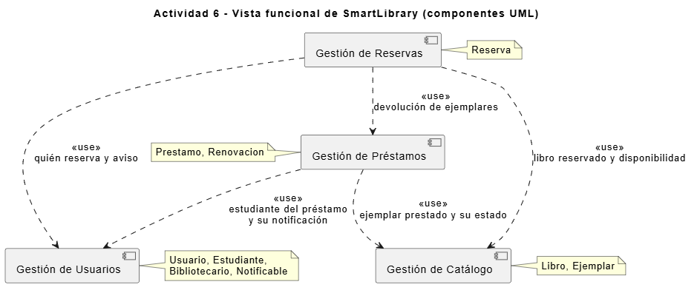
Figura 4. Vista funcional de SmartLibrary mediante componentes UML.
Clase frente a componente: una clase del diagrama representa un concepto concreto del dominio con sus atributos y operaciones (por ejemplo, Prestamo). Un componente de esta vista representa una agrupación funcional de varias clases que juntas cumplen una responsabilidad del sistema (Gestión de Préstamos agrupa Prestamo y Renovacion). Las flechas punteadas «use» indican qué componente necesita información de otro, no llamadas técnicas ni conexiones de infraestructura.

Conclusión
¿Qué cambia en el diseño cuando dejamos de mirar clases aisladas y empezamos a diseñar sus relaciones y contratos?
Al pasar de clases aisladas a relaciones y contratos, el diseño deja de describir solo qué datos tiene cada clase y empieza a expresar las reglas del problema. Cada línea del diagrama se vuelve una decisión que debe justificarse con los requisitos: una asociación indica que los objetos colaboran, la composición Prestamo–Renovacion dice que el historial no existe sin su préstamo y las multiplicidades fijan cuántos objetos participan. La herencia deja de ser una forma de reutilizar atributos y pasa a exigir una relación «es-un» real, mientras que la interfaz Notificable permite expresar una capacidad sin forzar una jerarquía. Además, el código debe proteger esas reglas, como hace Prestamo al rechazar renovaciones inválidas. Por último, la vista de componentes muestra cómo las clases se agrupan en funciones del sistema y qué necesita cada una de las demás.

